Федеральное агентство по образованию ГОУ ВПО
Уфимский Государственный Авиационный Технический Университет

Кафедра ТС

Курсовая работа по
Электромагнитным полям и волнам

Расчёт параметров электромагнитного поля
(Вариант 2)

Выполнил:
студент группы МКС-315
Арифов Р.
Проверил:
преподаватель
Зуев О. О.

Уфа 2007
Содержание
1. Часть 1 3
Исходные данные и задания 3
1. Расчет проводимости системы на единицу длины. Ток утечки 4
2. Построение графиков распределения напряжённости электрического поля и потенциала в плоскости KF 6
3. Рассчитаем и построим векторы плотности тока в точке М. 7
4. Построение эквипотенциали с потенциалом, равным 0,25U 8
5. Рассчитаем и построим график распределения плотности тока по цилиндрической поверхности R₁. 10
2. Часть 2 13
Исходные данные и задания 13
1. Определение плотности тока и напряженности магнитного поля внутри проводника 14
2. Построение графиков зависимости модуля плотности тока и напряженности магнитного поля от расстояния r от оси провода 21
Выводы: 22
3. Часть 3 23
Исходные данные и задания 23
1. Построение полярной диаграммы зависимости от угла θ модуля среднего за период значения вектора Пойнтинга в точках сферы радиусом R=800 м 24
2. Запись выражения для мгновенных значений векторов напряженности электрического и магнитного полей в точках A и B 27
Выводы 29

Изм.
Лист
№ докум.
Подпись
Дата
Лист
2

1. Часть 1

Исходные данные и задания
Две металлические трубы радиусов R₁=7 мм и R₂=2,8 мм находятся в среде с удельной проводимостью σ=6*10⁻⁴ См/м на расстоянии между центрами сечений d=19 мм, приложенное напряжение U=400 B (см. рис. 1.1).
Изм.
Лист
№ докум.
Подпись
Дата
Лист
3
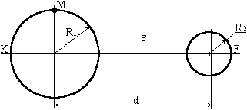
Рисунок 1.1. Исходная схема № 4 двух проводников
Рассчитать ёмкость системы на единицу длины. Найти фиктивный заряд и его геометрическое расположение.
- Рассчитать и построить графики распределения напряжённости электрического поля и потенциала в плоскости KF.
- Рассчитать и построить векторы электрической индукции, напряжённости и поляризации в точке М.
- Провести эквипотенциаль с потенциалом, равным 0,25U, где U – приложенное напряжение.
- Рассчитать и построить график распределения плотности заряда по цилиндрической поверхности R₁.

1. Расчет проводимости системы на единицу длины. Ток утечки
Изм.
Лист
№ докум.
Подпись
Дата
Лист
4
Потенциал поля в точке, расположенной на расстоянии r от заряженной оси равен:
$ϕ=−\frac{τ}{2{\text{πε}}_{0}ε}\text{ln}r+C$, [В] (1.1)
где τ – линейная плотность заряда.
Пусть начало координат лежит на середине отрезка, соединяющего фиктивные заряженные оси.
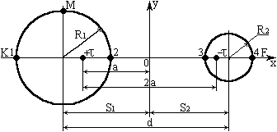
Рисунок 1.2. Сечения проводников в декартовой системе координат
Потенциал поля нескольких заряженных осей определяется алгебраической суммой потенциалов, создаваемых каждой осью в отдельности. Если две оси имеют одинаковую по модулю плотность зарядов, противоположных по знаку, то
$ϕ=\frac{τ}{2{\text{πε}}_{0}ε}\text{ln}\frac{r_{−}}{r_{+}}+C$, [В] (1.2)
Если принять за 0 потенциал начала координат, то нетрудно показать, что в выражении (1) C будет равно 0, т. е.
$ϕ=\frac{τ}{2{\text{πε}}_{0}ε}\text{ln}\frac{r_{−}}{r_{+}}$. [В] (1.3)
Отсюда определим потенциалы точек 1, 2, 3 и 4 (см. рис. 1.2):
$ϕ_{1}=\frac{τ}{2{\text{πε}}_{0}ε}\text{ln}\frac{a+S_{1}+R_{1}}{−a+S_{1}+R_{1}};$ $ϕ_{2}=\frac{τ}{2{\text{πε}}_{0}ε}\text{ln}\frac{a+S_{1}−R_{1}}{a−S_{1}+R_{1}};$
$ϕ_{3}=\frac{τ}{2{\text{πε}}_{0}ε}\text{ln}\frac{a−S_{2}+R_{2}}{a+S_{2}−R_{2}};$ $ϕ_{4}=\frac{τ}{2{\text{πε}}_{0}ε}\text{ln}\frac{−a+S_{2}+R_{2}}{a+S_{2}+R_{2}}\text{.}$
S₁, S₂ и a можно определить, исходя из того, что цилиндрические поверхности R₁ и R₂ проводников являются эквипотенциалями, т. е. φ₁=φ₂, φ₃=φ₄, и S₁+S₂=d.
Полученная система уравнений
$\begin{aligned}\left\{\frac{a+S_{1}+R_{1}}{−a+S_{1}+R_{1}}=\frac{a+S_{1}−R_{1}}{a−S_{1}+R_{1}}; | \right.\left\{\frac{a−S_{2}+R_{2}}{a+S_{2}−R_{2}}=\frac{−a+S_{2}+R_{2}}{a+S_{2}+R_{2}}; | \right.\end{aligned}$или $\begin{aligned}\left\{\frac{a+S_{1}+4}{−a+S_{1}+4}=\frac{a+S_{1}−4}{a−S_{1}+4}; | \right.\left\{\frac{a−S_{2}+2,4}{a+S_{2}−2,4}=\frac{−a+S_{2}+2,4}{a+S_{2}+2,4}; | \right.\end{aligned}$или
$$\begin{aligned}\left\{S_{1}^{2}=a^{2}+\text{49}; | \right.\left\{S_{2}^{2}=a^{2}+7,\text{84}; | \right.\end{aligned}$$
позволяет определить следующие значения
S₁=11 мм=11*10^{–3} ,[м],
S₂=8,416 мм=8,416 *10^{–3} ,[м],
a=7,937 мм=7,937*10^{–3} ,[м].
Проводимость системы на единицу длины G₀.
$$\begin{aligned}G_{0}=2\text{πσ}{\left(\text{ln}\left[\frac{a+S_{1}+R_{1}}{−a+S_{1}+R_{1}}⋅\frac{a+S_{2}−R_{2}}{a−S_{2}+R_{2}}\right]\right)}^{−1}=2π⋅6⋅{\text{10}}^{−4}⋅⋅{\left(\text{ln}\left[\frac{(7,\text{937}+\text{11}+7)⋅{\text{10}}^{−3}}{(−7,\text{937}+\text{11}+7)⋅{\text{10}}^{−3}}⋅\frac{(7,\text{937}+8,\text{416}−2,8)⋅{\text{10}}^{−3}}{(7,\text{937}−8,\text{416}+2,8)⋅{\text{10}}^{−3}}\right]\right)}^{−1}= \\ 1,\text{306}⋅{\text{10}}^{−3}\text{ Ф/м}=1,\text{306},[\text{мСм/м}]\text{.}\end{aligned}$$
Изм.
Лист
№ докум.
Подпись
Дата
Лист
5
Ток утечки.
I=G₀U=1,306*10^{–3}*400=0,523, [А/м].

2. Построение графиков распределения напряжённости электрического поля и потенциала в плоскости KF
Если за начало координат взять середину отрезка, соединяющего фиктивные заряженные оси, то зависимость потенциала φ от координаты x будет иметь вид:
$ϕ=\frac{τ}{2{\text{πε}}_{0}ε}\text{ln}\left|\frac{x−a}{x+a}\right|$, [В] (1.4)
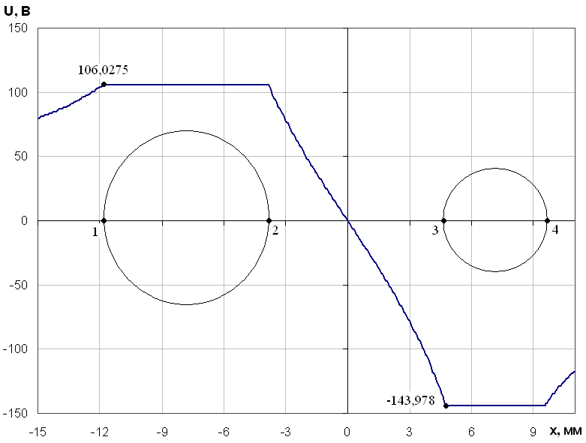
Изм.
Лист
№ докум.
Подпись
Дата
Лист
6
Рисунок 1.3. График распределения потенциала электрического поля в плоскости KF
Напряжённость поля бесконечной заряженной оси определяется по формуле:
$\vec{E}=\vec{r_{0}}\frac{τ}{2{\text{πε}}_{0}εr},$ [В/м] (1.5)
Напряжённость нескольких заряженных бесконечных осей определяется по принципу наложения (суперпозиции): $\vec{E}=\sum_{i}{\vec{\text{Ei}}}\text{.}$
Изм.
Лист
№ докум.
Подпись
Дата
Лист
Если за положительное направление принять направление оси 0x, тогда зависимость напряжённости поля от координаты x будет иметь вид:
$E=\frac{τ}{2{\text{πε}}_{0}ε(x+a)}−\frac{τ}{2{\text{πε}}_{0}ε(x−a)}$, [В/м] (1.6)
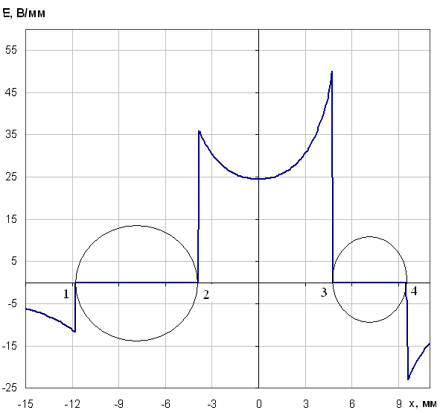
Рисунок 1.4. График распределения напряжённости электрического поля в плоскости KF

3. Рассчитаем и построим векторы плотности тока в точке М.
М:$\begin{aligned}\left\{x=−S_{1}; | \right.\end{aligned}$
$E=\sqrt{E_{x^{2}}+E_{y^{2}}},[\text{B/м}];$ (1.7)
$$\begin{aligned}E_{x}=−\frac{dϕ}{\text{dx}}=−\frac{I}{\text{4πσ}}\left[\frac{2\left(a−x\right)⋅(−1)}{y^{2}+{\left(a−x\right)}^{2}}−\frac{2\left(a+x\right)}{y^{2}+{\left(a+x\right)}^{2}}\right]=\frac{I}{\text{2πσ}}\left[\frac{a−x}{y^{2}+{\left(a−x\right)}^{2}}+ \frac{a+x}{y^{2}+(a+x)^{2}}\right]= \\ \frac{\text{0,303}}{2⋅\text{3,14}⋅6⋅{\text{10}}^{−4}}\left[\frac{6,\text{7443}−(−7,\text{841})}{4^{2}+(\text{6,7443}−(−\text{7,841}))^{2}}−\frac{\text{6,7443}+(−\text{7,841})}{4^{2}+(\text{6,7443}+(−\text{7,841}))^{2}}\right]≈\text{0;}\end{aligned}$$
Изм.
Лист
№ докум.
Подпись
Дата
Лист
7
$$\begin{aligned}E_{y}=−\frac{dϕ}{\text{dy}}=−\frac{I}{\text{4πσ}}\left[\frac{\text{2y}}{y^{2}+{\left(a−x\right)}^{2}}−\frac{\text{2y}}{y^{2}+{\left(a+x\right)}^{2}}\right]=\frac{I}{\text{2πσ}}\left[\frac{y}{y^{2}+(a+x)^{2}}−\frac{y}{y^{2}+{\left(a−x\right)}^{2}}\right]= \\ \text{81,95}\left[\frac{4}{4^{2}+{\left(\text{6,7443}+\left(−\text{7,841}\right)\right)}^{2}}−\frac{4}{4^{2}+{\left(\text{6,7443}−(−\text{7,841})\right)}^{2}}\right]=\text{2011,}[\text{В/м}];\end{aligned}$$
Е=2011,[В/м];
$j=σ⋅E=6⋅{\text{10}}^{−4}⋅\text{2011}=\text{12,065}$,[А/м²].
Изм.
Лист
№ докум.
Подпись
Дата
Лист
8

На рисунке 1.5 изображены вектор электрической напряжённости $\vec{E}$, вектор плотности тока $\overset{→}{j}$, но их масштабы построения различны.
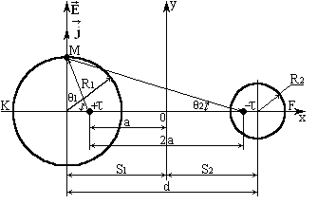
Рисунок 1.5. Изображение векторов $\vec{E}$,$\overset{→}{j}$

4. Построение эквипотенциали с потенциалом, равным 0,25U
Пусть начало координат лежит на середине отрезка, соединяющего фиктивные заряженные оси. Эквипотенциаль с потенциалом, равным 0,25U, представляет собой окружность (см. рис. 1.6), центр которой лежит на оси 0x (система симметрична относительно оси 0x).
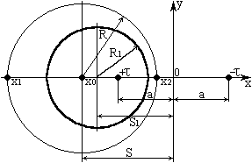
Рисунок 1.6. Изображение эквипотенциали
Это значит, что эквипотенциаль пересекает ось 0x в двух точках, а её центр лежит на оси 0x. Для определения параметров эквипотенциали вначале следует определить координаты x её точек пересечения с осью 0x из уравнения:
$0,\text{25}U=\frac{τ}{4\text{πσ}}\text{ln}\frac{(a−x)^{2}}{(a+x)^{2}}$;
$\text{62,5}=\text{40,9759ln}\frac{{\left(6,\text{7443}−x\right)}^{2}}{{\left(6,\text{7443}+x\right)}^{2}}$;
решением которого являются корни
x₁=–18.02,[мм]
и x₂=–2,468,[мм].
Тогда x-ая координата центра эквипотенциали равна $x_{0}=\frac{x_{1}−x_{2}}{2}=\frac{−\text{18},\text{02}−(−2,\text{468})}{2}=−\text{10},\text{244}$ мм, т. е. центр эквипотенциали находиться слева на расстоянии S=10,244 мм от начала координат.
Изм.
Лист
№ докум.
Подпись
Дата
Лист
9
Радиус эквипотенциали R=|x₀–x₂|=|–10,244–(–2,468)|=7,776 мм.

5. Рассчитаем и построим график распределения плотности тока по цилиндрической поверхности R₁.
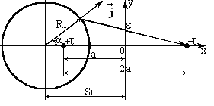
Изм.
Лист
№ докум.
Подпись
Дата
Лист
10
Рисунок 1.7. Схема распределения плотности тока
$j=\text{σE}=σ\left(\frac{I_{\text{утечки}}}{{\text{2π σr}}_{1}}{\text{cosα}}_{1}+\frac{I_{\text{утечки}}}{\text{2π }σ{\text{ r}}_{2}}{\text{cosα}}_{2}\right)$,[A] (1.8)
где $r_{1}^{2}=r_{0}^{2}+(s−a)^{2}−{\text{2r}}_{0}(s−a)\text{cosθ}$;
$r_{2}^{2}=r_{0}^{2}+(s+a)^{2}−{\text{2r}}_{0}(s+a)\text{cosθ}$;
${\text{cosα}}_{1}=\frac{r_{0}−(s−a)\text{cosθ}}{r_{1}}$;
${\text{cosα}}_{2}=\frac{(s+a)\text{cosθ}−r_{0}}{r_{2}}$;

или $j=\frac{I_{\text{утечки}}}{\text{2π}}\left[\frac{r_{0}−(s−a)\text{cosθ}}{r_{0}^{2}+(s−a)^{2}−{\text{2r}}_{0}(s−a)\text{cosθ}}−\frac{r_{0}−(s+a)\text{cosθ}}{r_{0}^{2}+(s+a)^{2}−{\text{2r}}_{0}(s+a)\text{cosθ}}\right]$=
$$\begin{aligned}=\frac{\text{0,303}}{\text{2π}}\left[\frac{4⋅{\text{10}}^{−3}−\left(\text{7,841}⋅{\text{10}}^{−3}−\text{6,67}⋅{\text{10}}^{−3}\right)\text{cosθ}}{{\left(4⋅{\text{10}}^{−3}\right)}^{2}+{\left(\text{7,841}⋅{\text{10}}^{−3}−\text{6,67}⋅{\text{10}}^{−3}\right)}^{2}−2⋅4⋅{\text{10}}^{−3}(7\text{.}\text{841}⋅{\text{10}}^{−3}−\text{6,67}⋅{\text{10}}^{−3})\text{cosθ}}\right]− \\ −\frac{\text{0,303}}{\text{2π}}\left[\frac{4⋅{\text{10}}^{−3}−\left(7\text{.}\text{841}⋅{\text{10}}^{−3}+\text{6,67}⋅{\text{10}}^{−3}\right)\text{cosθ}}{{\left(4⋅{\text{10}}^{−3}\right)}^{2}+{\left(7\text{.}\text{841}⋅{\text{10}}^{−3}+\text{6,67}⋅{\text{10}}^{−3}\right)}^{2}−2⋅4⋅{\text{10}}^{−3}(7\text{.}\text{841}⋅{\text{10}}^{−3}+\text{6,67}⋅{\text{10}}^{−3})\text{cosθ}}\right]= \\ \frac{\text{1,213}⋅{\text{10}}^{−3}−\text{0,332}⋅{\text{10}}^{−3}⋅\text{cosθ}}{\text{0,108}⋅{\text{10}}^{−3}−\text{0,055}⋅{\text{10}}^{−3}⋅\text{cosθ}}−\frac{\text{1,213}⋅{\text{10}}^{−3}−\text{4,423}⋅{\text{10}}^{−3}⋅\text{cosθ}}{\text{1,437}⋅{\text{10}}^{−3}−\text{0,733}⋅{\text{10}}^{−3}\text{cosθ}} ,[{\text{A/м}}^{2}]\text{.}\end{aligned}$$
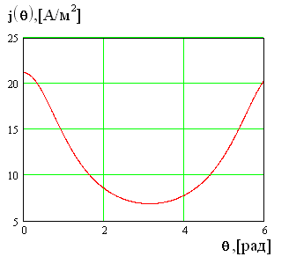
Изм.
Лист
№ докум.
Подпись
Дата
Лист
11
Рис 1.8. График распределении плотности тока по цилиндрической поверхности R₁
Выводы:
Изм.
Лист
№ докум.
Подпись
Дата
Лист
12
- Наибольшее значение Е(х) в точках 1 и 3, наименьшее – в точках 2 и 4.
- При расчете и построении вектора плотности тока в точке М выяснили, что он имеет только y-составляющую.
- Эквипотенциаль смещена от трубы с радиусом R₁ влево (в противоположную сторону от другой трубы).

2. Часть 2

Исходные данные и задания
Изм.
Лист
№ докум.
Подпись
Дата
Лист
13
По круглому цилиндрическому проводнику протекает синусоидальный ток i=I_{m}sinωt=2sinωt, А. Радиус проводника R=1,9 мм, удельная проводимость материала σ=3.55*10⁷ См/м, относительная магнитная проницаемость μ=1.
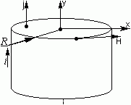
Рисунок 2.1. Исходная схема
- Определить плотность тока и напряженность магнитного поля внутри проводника. Числовой ответ дать для точек, находящихся на расстоянии от оси провода r=0; r=0,25R; r=0,5R; r=0,75R; r=R при двух частотах f=120 Гц и nf=40*120=4800 Гц.
- Построить графики зависимостей модулей плотности тока и напряженности магнитного поля от r.

1. Определение плотности тока и напряженности магнитного поля внутри проводника
Электромагнитное поле для неподвижных тел и сред описывается системой уравнений Максвелла:
$\text{rot \{}\vec{H}=\vec{j}+\frac{∂\vec{D}}{∂t}$, (2.1)
$\text{rot}\vec{E}=−\frac{∂\vec{B}}{∂t}$, (2.2)
$\text{div}\vec{D}=ρ_{\text{своб}}$, (2.3)
$\text{div}\vec{B}=0$, (2.4)
$\vec{D}={\text{εε}}_{0}\vec{E}$, (2.5)
$\vec{B}={\text{μμ}}_{0}\vec{H}$, (2.6)
$\vec{j}=σ\vec{E}$. (2.7)
Изм.
Лист
№ докум.
Подпись
Дата
Лист
14
По условию, ток i во времени изменяется по гармоническому закону, значит $\vec{j}$, связанный с i равенством $i=\int_{S}{\vec{j}}\vec{\text{dS}}$, тоже изменяется гармонически. Исходя из уравнений (2.7), (2.5), (2.1) и (2.6) следует, что изменения $\vec{E}$,$\vec{D}$, $\vec{B}$и $\vec{H}$ также носят гармонический характер. Следовательно, можно воспользоваться символическим методом расчета.
Пусть $\underline{\vec{E}}$ – изображение $\vec{E}$, $\underline{\vec{D}}$ – $\vec{D}$, $\underline{\vec{H}}$ – $\vec{H}$, $\underline{\vec{B}}$ – $\vec{B}$. Операция дифференцирования по времени заменяется умножением на iω (где i – мнимая единица). В данном случае среда однородная и изотропная. После умножения уравнения (2.2) на σ, и в силу уравнения (2.7) и всего выше изложенного, уравнение (2.2) примет вид:
$\text{rot}\vec{\underline{j}}=−i{\text{ωσμμ}}_{0}\vec{\underline{H}}$. (2.8)
Уравнение (2.1) с учетом уравнений (2.5) и (2.7):
$\text{rot}\underline{\vec{H}}=σ\underline{\vec{E}}+i{\text{ωε}}_{0}ε\vec{\underline{E}}$. (2.9)
Отношение ωε₀ε<<σ, а значит вторым слагаемым с большой степенью точности в правой части уравнения (9) можно пренебречь. Тогда:
$\text{rot}\underline{\vec{H}}=σ\underline{\vec{E}}$, или $\text{rot}\underline{\vec{H}}=\underline{\vec{j}}$. (2.10)
Если от обеих частей уравнения (2.8) взять операцию ротора, то получится: $\text{rot}(\text{rot}\vec{\underline{j}})=−i{\text{ωσμμ}}_{0}\text{rot}\vec{\underline{H}}$.
Далее, исходя из уравнения (2.10) и соотношения $\text{rot}(\text{rot}\vec{X})=\text{grad}(\text{div}\vec{X})−∇^{2}\vec{X}$,
следует:
$\text{grad}(\text{div}\underline{\vec{j}})−∇^{2}\vec{\underline{j}}=−i{\text{ωσμ}}_{0}μ\underline{\vec{j}}$. (2.11)
После дивергенции обоих частей уравнения (10): $\text{div}(\text{rot}\underline{\vec{H}})=\text{div}\underline{\vec{j}}$.
Так как из теории поля известно, что $\text{div}(\text{rot}\vec{X})=0$, то значит $\text{div}\underline{\vec{j}}=0$. Тогда уравнение (2.11) примет вид:
$∇^{2}\vec{\underline{j}}=i{\text{ωσμ}}_{0}μ\underline{\vec{j}}$. (2.12)
В цилиндрических координатах
$∇^{2}=\left(\frac{1}{r}\frac{∂}{∂r}\left[r\frac{∂}{∂r}\right];\frac{1}{r^{2}}\frac{∂^{2}}{∂α^{2}};\frac{∂^{2}}{∂z^{2}}\right)$.
Но $\vec{\underline{j}}$ от α и z не зависит и направлено вдоль оси цилиндра (см. рис. 2.1). Следовательно:
Изм.
Лист
№ докум.
Подпись
Дата
Лист
15
$\frac{d^{2}\underline{j}}{{\text{dr}}^{2}}+\frac{1}{r}\frac{d\underline{j}}{\text{dr}}=i{\text{ωσμ}}_{0}μ\underline{j}$.
При обозначении $q^{2}=−i{\text{ωσμ}}_{0}μ$,
получается:
$\frac{d^{2}\underline{j}}{{\text{dr}}^{2}}+\frac{1}{r}\frac{d\underline{j}}{\text{dr}}+q^{2}\underline{j}=0$ или $\frac{d^{2}\underline{j}}{d(\text{qr})^{2}}+\frac{1}{\text{qr}}\frac{d\underline{j}}{d(\text{qr})}+\underline{j}=0$. (2.13)
В математике известно, что решение уравнения (2.13) записывается в виде
$\underline{j}=\underline{A}J_{0}(\text{qr})+\underline{B}N_{0}(\text{qr})$,
где J₀(qr) – функция Бесселя нулевого порядка первого рода, N₀(qr) – функция Бесселя нулевого порядка второго рода. N₀(qr) при qr=0 обращается в бесконечность. Из физических соображений $\vec{\underline{j}}$ всюду конечен, поэтому можно принять, что B=0. Из выражения (2.8) можно определить $\underline{\vec{H}}$, учитывая, что $\text{rot}\vec{X}=\left[∇,\vec{X}\right]$,
Изм.
Лист
№ докум.
Подпись
Дата
Лист
16
в цилиндрических координатах
$∇=\left(\frac{∂}{∂r};\frac{1}{r}\frac{∂}{∂α};\frac{∂}{∂z}\right)$:
$\underline{\vec{H}}=\frac{1}{q^{2}}\text{rot}\underline{\vec{j}}=\vec{α_{0}}\left(−\frac{1}{q^{2}}\frac{d\underline{\vec{j}}}{\text{dr}}\right)=\vec{α_{0}}\left(−\frac{1}{q^{2}}\frac{d}{\text{dr}}\left[\underline{A}J_{0}(\text{qr})\right]\right)=\vec{α_{0}}\left(−\frac{\underline{A}}{q^{2}}\frac{d\left[J_{0}(\text{qr})\right]}{d(\text{qr})}\frac{d(\text{qr})}{\text{dr}}\right),$ где $\vec{α_{0}}$ – единичный орт оси 0α.
$\frac{d\left[J_{0}(\text{qr})\right]}{d(\text{qr})}=−J_{1}(\text{qr})$,
J₁(qr) – функция Бесселя первого порядка первого рода.
$\underline{\vec{H}}=\vec{α_{0}}\frac{\underline{A}}{q}J_{1}(\text{qr})$. (2.14)
Из закона полного тока
$\oint{\vec{H}\vec{\text{dl}}}=\int_{S}{\vec{j}\vec{\text{dS}}}+\frac{∂}{∂t}\int_{S}{\vec{D}\vec{\text{dS}}}$;
определяется $\underline{\vec{H}}$ на поверхности провода (при r=R), если его приравнять значению $\underline{\vec{H}}$, полученному из соотношения (2.14), а также определяется значение A:
$\frac{\underline{I}}{2πR}=\frac{\underline{A}}{q}J_{1}(\text{qR})$, => $\underline{A}=\frac{q\underline{I}}{2π{\text{RJ}}_{1}(\text{qR})}$.
Окончательно получено значение:
$\vec{\underline{j}}=\vec{z_{0}}\frac{J_{0}(\text{qr})q\underline{I}}{2π{\text{RJ}}_{1}(\text{qR})}$, [А/м²] (2.15)
Изм.
Лист
№ докум.
Подпись
Дата
Лист
17
$\underline{\vec{H}}=\vec{α_{0}}\frac{J_{1}(\text{qr})\underline{I}}{2π{\text{RJ}}_{1}(\text{qR})}$, [А/м] (2.16)
где $\vec{z_{0}}$ – единичный орт оси 0z,
$\vec{α_{0}}$ – единичный орт оси 0α.
Далее необходимо проделать предварительные вычисления для подстановки значений в выражения (2.15) и (2.16).
1)при f=120Гц
Циклическая частота:
$$ω=2πf=2⋅3\text{.}\text{14}⋅\text{120}=\text{753}\text{.}\text{6,}[\text{рад/с}];$$
Абсолютная магнитная проницаемость:
$μ_{a}=μ⋅μ_{0}=1⋅\text{4π}⋅{\text{10}}^{−7}=\text{12}\text{.}\text{56}⋅{\text{10}}^{−7}$,[Гн/м];
Комплексный аргумент:
$$q=\sqrt{ω⋅σ⋅μ_{a}}=\sqrt{\text{753}\text{.}6⋅3\text{.}\text{55}⋅{\text{10}}^{7}⋅\text{12}\text{.}\text{56}⋅{\text{10}}^{−7}}=\text{183}\text{.}\text{354,}[м^{\text{-1}}];$$
Таблица 2.1.
Модули и аргументы функций Jo(qr) и J₁(qr)
r√ωσμ_{a} | b₀ | β₀ | b₁ | β₁
0 | 1,000 | 0 | 0 | -45,000
1 | 1,015 | 14,220 | 0,501 | -37,840
2 | 1,229 | 52,280 | 1,041 | -16,730
3 | 1,950 | 96,520 | 1,800 | 15,710
4 | 3,439 | 138,190 | 3,173 | 53,900
5 | 6,231 | 178,930 | 5,812 | 93,550
6 | 11,501 | 219,620 | 10,850 | 133,450
7 | 21,548 | 260,290 | 20,500 | 173,510
8 | 40,820 | 300,920 | 39,070 | 213,690
9 | 77,960 | 341,520 | 74,970 | 253,950
10 | 149,800 | 382,100 | 144,580 | 294,270
Функции Бесселя J₀(qr) и J₁(qr) от комплексного аргумента rq=r√ωσμ_{a}√–i тоже являются комплексами и могут быть представлены в показательной форме: J₀(qr)=b₀e^{iβ0}, J₁(qr)=b₁e^{iβ1}, где b₀ – модуль, а β₀ – аргумент функции J₀(qr), b₁ – модуль, а β₁ – аргумент функции J₁(qr). Для вычисления значений функций Бесселя строятся графики (см. рис. 2.2) по заданным значениям модулей в таблице 2.1. Аргументами β₀ и β₁ можно пренебречь и не использовать в вычислениях, так как их значения при построении графиков не использовались. Тогда функции Бесселя можно представить в виде: J₀(qr)=b₀, J₁(qr)=b₁.
Изм.
Лист
№ докум.
Подпись
Дата
Лист
18
На поверхности проводника значения функций Бесселя J₁(q₁R)=0,17 для частоты 120Гц определены из графика.
Вычисляя значения qr и по графикам (см. рис. 2.2) определяя значения функций Бесселя, а также подставляя полученные значения переменных в формулы (2.15) и (2.16), определяются значения плотности тока и напряжённости магнитного поля.
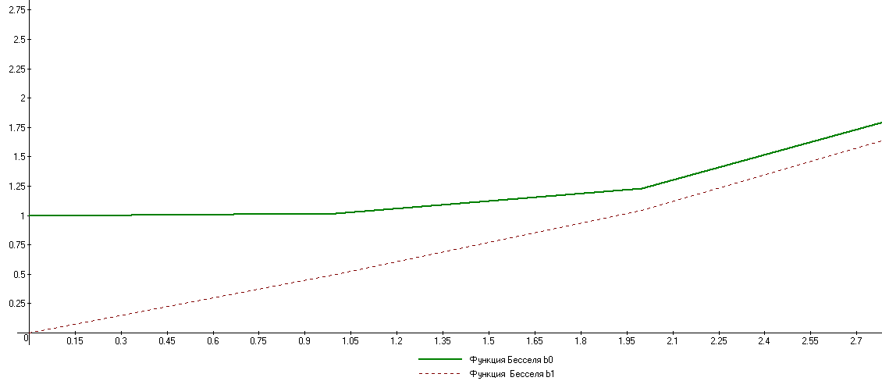
Рис2.2. График для определения модулей функции Бесселя (b₀, b₁).
1.1. При r=0 (В центре проводника).
$$0⋅\sqrt{{\text{ωσμ}}_{a}}=\text{0;}$$
$$J_{0}(q⋅0)=0;$$
$$J_{1}(q⋅0)=0;$$
Изм.
Лист
№ докум.
Подпись
Дата
Лист
19
$$j_{\text{m0}}=\frac{q⋅I_{m}⋅J_{0}(q⋅r)}{2⋅π⋅R⋅J_{1}(q⋅R)}=\frac{\text{183}\text{.}\text{354}⋅3\text{.}4}{2⋅3\text{.}\text{14}⋅1\text{.}9⋅{\text{10}}^{−3}⋅0\text{.}\text{17}}=\text{301500,}[{\text{A/м}}^{2}];$$
$H_{\text{m0}}=\frac{I_{m}⋅J_{1}(\text{qr})}{2⋅π⋅R⋅J_{1}(\text{qR})}=\text{0,}[\text{А/м}]\text{.}$
1.2. При r=0,25R.
$$r⋅q=0\text{.}\text{6678;}$$
$$J_{0}(q⋅r)=1\text{.}\text{01};$$
$$J_{1}(q⋅r)=0\text{.}\text{043};$$
$$j_{\text{m0}}=\frac{q⋅I_{m}⋅J_{0}(q⋅r)}{2⋅π⋅R⋅J_{1}(q⋅R)}=\text{301800,}[{\text{A/м}}^{2}];$$
$$H_{\text{m1}}=\frac{I_{m}⋅J_{1}(\text{qr})}{2⋅π⋅R⋅J_{1}(\text{qR})}=\text{70}\text{.}\text{708},[\text{А/м}]\text{.}$$
Далее всё считается по аналогии, для простоты восприятия запишем результаты расчётов в таблицу 2.2.
Таблица 2.2.
R | 0 | 0,25R | 0,5R | 0,75R | R
r, м | 0 | 0,000475 | 0,00095 | 0,001425 | 0,0019
 | 0 | 0,087000 | 0,17400 | 0,261142 | 0,3480
 | 1 | 1,001000 | 1,00100 | 1,001100 | 1,0020
 | 0 | 0,043000 | 0,08600 | 0,129000 | 0,1732
 | 301500 | 301800 | 301800 | 301800 | 302100
 | 0 | 70,708000 | 141,41512 | 212,123000 | 284,8040

2) при nf=f=4800Гц. По графику (см. рис.2.2.) находим $J_{1}(\text{qr})=1\text{.}\text{188}$.
2.1. При r=0 (В центре проводника).
$$0⋅\sqrt{{\text{ωσμ}}_{a}}=\text{0;}$$
$$J_{0}(q⋅0)=0;$$
$$J_{1}(q⋅0)=0;$$
$$j_{\text{m0}}=\frac{q⋅I_{m}⋅J_{0}(q⋅r)}{2⋅π⋅R⋅J_{1}(q⋅R)}=\text{278100},[{\text{A/м}}^{2}];$$
$H_{\text{m0}}=\frac{I_{m}⋅J_{1}(\text{qr})}{2⋅π⋅R⋅J_{1}(\text{qR})}=\text{0,}[\text{А/м}]\text{.}$
2.2. При r=0,25R.
$$r⋅q=2,\text{49};$$
$$J_{0}(q⋅r)=1\text{.}\text{011};$$
$$J_{1}(q⋅r)=0\text{.}\text{265};$$
$$j_{\text{m0}}=\frac{q⋅I_{m}⋅J_{0}(q⋅r)}{2⋅π⋅R⋅J_{1}(q⋅R)}=2\text{81100},[{\text{A/м}}^{2}];$$
Изм.
Лист
№ докум.
Подпись
Дата
Лист
20
$$H_{\text{m1}}=\frac{I_{m}⋅J_{1}(\text{qr})}{2⋅π⋅R⋅J_{1}(\text{qR})}=\text{63},\text{529},[\text{А/м}]\text{.}$$
Далее всё считается по аналогии, для простоты восприятия запишем результаты расчётов в таблицу 2.3.
Таблица 2.3.
R | r | 0,25R | 0,5R | 0,75R | R
r, м | 0 | 0,000475 | 0,00095 | 0,00143 | 0,0019
 | 0 | 0,551000 | 1,10200 | 1,65300 | 2,2040
 | 1 | 1,011000 | 1,02400 | 1,13800 | 1,3650
 | 0 | 0,265000 | 0,55600 | 0,83400 | 1,1880
 | 278100 | 281100 | 284700 | 316400 | 379600
 | 0 | 63,529000 | 133,29200 | 199,93800 | 284,8040

2. Построение графиков зависимости модуля плотности тока и напряженности магнитного поля от расстояния r от оси провода
Рис 2.3. График зависимости модуля плотности тока магнитного поля от r
Изм.
Лист
№ докум.
Подпись
Дата
Лист
21
Рис 2.4. График зависимости модуля напряженности магнитного поля от r

Выводы:
- При увеличении частоты f, магнитное и электрическое поля вытесняются от центра к стенкам цилиндрического провода (“поверхностный эффект”).
- При увеличении r от 0 до R, j_{m} увеличивается в ‘b₀’ раз.
- При увеличении r от 0 до R, H_{m} увеличивается в ‘b₁’ раз.
Изм.
Лист
№ докум.
Подпись
Дата
Лист
22

3. Часть 3

Исходные данные и задания
По отрезку прямолинейного провода длиной l=12 см проходит переменный ток i=I_{m}sin10⁸t=100sin10⁸t, А. Среда, окружающая провод – воздух. Считать, что со средней точкой отрезка провода совмещено начало отсчёта сферической системы координат, и что ось отсчёта углов совпадает с положительным направлением тока в проводе.
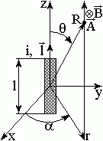
Рисунок 3.1. Исходная схема
- Построить полярную диаграмму зависимости от угла θ модуля среднего за период значения вектора Пойнтинга в точках сферы радиусом R=800 м.
- Записать выражения для мгновенных значений векторов напряженности электрического и магнитного полей в точках A и B, предварительно выяснив, в какой зоне поля находится каждая точка. Радиус R=800 м, координаты точек A и B в сферической системе координат соответственно равны R_{A}=0,9 м, θ_{A}=35°, R_{B}=250 м, θ_{B}=220°.
Изм.
Лист
№ докум.
Подпись
Дата
Лист
23

1. Построение полярной диаграммы зависимости от угла θ модуля среднего за период значения вектора Пойнтинга в точках сферы радиусом R=800 м
Так как средой, окружающей провод является воздух, причём среда однородна и изотропна, то ε=1 и μ=1.
Из решения уравнения Даламбера
$$∇^{2}\vec{A}−\frac{1}{v^{2}}\frac{∂^{2}\vec{A}}{∂t^{2}}=μ_{0}\vec{j}$$
следует, что
$\vec{\text{dA}}=\frac{μ_{0}\vec{j}(t−\frac{R}{v})\text{dV}}{4πR}$, или $\vec{\text{dA}}=\frac{μ_{0}i(t−\frac{R}{v})d\vec{l}}{4πR}$.
Так как по условию ток синусоидальный, то значит можно применить комплексный метод. Таким образом,
$\vec{\text{dA}}=\frac{μ_{0}I\text{exp}(−iω\frac{R}{v})d\vec{l}}{4πR}$. (3.1)
Изм.
Лист
№ докум.
Подпись
Дата
Лист
24
Магнитная индукция определяется из соотношения $\underline{\vec{B}}=\text{rot}\underline{\vec{A}}$. Выражение для комплекса магнитной индукции в сферических координатах будет выглядеть следующим образом:
$\underline{B}=\frac{μ_{0}\underline{I}\text{dl}\text{sin}θ}{4π}\left[\frac{\text{exp}(−iω\frac{R}{v})}{R^{2}}+\frac{iω\text{exp}(−iω\frac{R}{v})}{\text{Rv}}\right],$ (3.1)
или для мгновенных значений
$\underline{\vec{B}}=\vec{α_{0}}\frac{μ_{0}\underline{I}\text{dl}\text{sin}θ}{4π}\left[\frac{\text{sin}(ωt−ω\frac{R}{v})}{R^{2}}+\frac{ω\text{cos}(ωt−ω\frac{R}{v})}{\text{Rv}}\right]\text{.}$ (3.2)
Среда однородна и изотропна, то напряженность магнитного поля равна:
$\vec{H}=\frac{\underline{\vec{B}}}{μ_{0}}=\vec{α_{0}}\frac{μ_{0}\underline{I}\text{dl}\text{sin}θ}{4π}\left[\frac{\text{sin}(ωt−ω\frac{R}{v})}{R^{2}}+\frac{ω\text{cos}(ωt−ω\frac{R}{v})}{\text{Rv}}\right]\text{.}$ (3.3)
В соответствии с первым уравнением Максвелла:
Изм.
Лист
№ докум.
Подпись
Дата
Лист
25
$\text{rot \{}\vec{H}=\vec{j}+\frac{∂\vec{D}}{∂t}$;
так как в рассматриваемой точке пространства носителей заряда нет, то $\vec{j}=0$;
$\text{rot \{}\vec{H}=ε_{0}\frac{∂\vec{E}}{∂t}$.
Тогда в комплексной форме
$\underline{\vec{E}}=\frac{\text{rot}\underline{\vec{H}}}{i{\text{ωε}}_{0}}$.
Отсюда
$$\begin{aligned}\underline{\vec{E}}=\vec{R_{0}}\frac{\underline{I}\text{dl}\text{cos}θ}{2{\text{πε}}_{0}}\left[\frac{\text{exp}(−iω\frac{R}{v})}{{ωR}^{3}}+\frac{\text{exp}(−iω\frac{R}{v})}{{\text{vR}}^{2}}\right]+\vec{θ_{0}}\frac{\underline{I}\text{dl}\text{sin}θ}{4{\text{πε}}_{0}}⋅⋅\left[\frac{\text{exp}(−iω\frac{R}{v}−\frac{π}{2})}{{ωR}^{3}}+\frac{\text{exp}(−iω\frac{R}{v})}{{\text{vR}}^{2}}+\frac{ω\text{exp}(−iω\frac{R}{v}+\frac{π}{2})}{v^{2}R}\right];\end{aligned}$$
или для мгновенных значений
$$\begin{aligned}\underline{\vec{E}}=\vec{R_{0}}\frac{\underline{I}\text{dl}\text{cos}θ}{2{\text{πε}}_{0}}\left[−\frac{\text{cos}(ωt−ω\frac{R}{v})}{{ωR}^{3}}+\frac{\text{sin}(ωt−ω\frac{R}{v})}{{\text{vR}}^{2}}\right]+ \\ +\vec{θ_{0}}\frac{\underline{I}\text{dl}\text{sin}θ}{4{\text{πε}}_{0}}\left[−\frac{\text{cos}(ωt−ω\frac{R}{v})}{{ωR}^{3}}+\frac{\text{sin}(ωt−ω\frac{R}{v})}{{\text{vR}}^{2}}+\frac{ω\text{cos}(ωt−ω\frac{R}{v})}{v^{2}R}\right]\text{.}\end{aligned}$$
Из уравнения переменного тока циклическая частота ω=10⁸ рад/с, а длина волны
$$λ=\frac{2πc}{ω}=\frac{2∗π∗3∗{\text{10}}^{8}}{{\text{10}}^{8}}=6π≈1\text{8,8495559215,}[м]\text{.}$$
Дальность точек находящихся на сфере радиуса R=100 м оценивается следующим образом:
$\frac{λ}{2π}=\frac{6π}{2π}=3м$;
$\frac{λ}{2π}\text{<<}R$ (3<<100);
Изм.
Лист
№ докум.
Подпись
Дата
Лист
25
т.е. точки лежат в дальней зоне. Тогда $\vec{H}=\vec{α_{0}}H_{α}=\vec{α_{0}}\frac{I_{m}l\text{sin}θ}{2Rλ}\text{cos}(ωt−ω\frac{R}{v}+ϕ_{i})$;
а среднее значение равно:
$H_{\text{ср}}=\frac{I_{m}l\text{sin}θ}{2\sqrt{2}Rλ}$;
$\vec{E}=\vec{α_{0}}E_{θ}=\vec{α_{0}}z_{в}\frac{I_{m}l\text{sin}θ}{2Rλ}\text{cos}(ωt−ω\frac{R}{v}+ϕ_{i})$;
$E_{\text{ср}}=\frac{z_{в}I_{m}l\text{sin}θ}{2\sqrt{2}Rλ}$;
где z_{в}=120π Ом для воздуха.
Выражение вектора Пойнтинга для дальней зоны:
${\vec{П}}_{R}=[{\vec{E}}_{θ};{\vec{H}}_{α}]$ (3.4)
Модуль вектора Пойнтинга (мгновенное значение):
$П_{R}=\frac{z_{в}I_{ь}^{2}l^{2}{\text{sin}}^{2}θ}{4R^{2}λ^{2}}{\text{cos}}^{2}(ωt−ω\frac{R}{v}+ϕ_{i})$, [Вт/м²] (3.5)
Среднее значение вектора Пойнтинга:
$П_{\text{ср}}=\frac{1}{T}\int_{0}^{T}{П_{R}\text{dt}}$, [Вт/м²]. (3.6)
Вектор Пойнтинга направлен по радиусу R, а среднее значение его модуля за период времени $T=\frac{2π}{ω}$:

$$П_{\text{ср}}=\frac{z_{в}I_{m}^{2}l^{2}{\text{sin}}^{2}θ}{8R^{2}λ^{2}}=\frac{\text{120}⋅3\text{.}\text{14}⋅{\text{100}}^{2}⋅0\text{.}{\text{12}}^{2}⋅{\text{sin}}^{2}θ}{8⋅{\text{800}}^{2}⋅\text{18}\text{.}{\text{85}}^{2}}=\text{29}\text{.}\text{840}⋅{\text{10}}^{−6}{\text{sin}}^{2}θ,[{\text{Вт/м}}^{2}]\text{.}$$
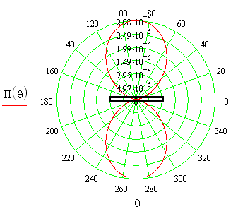
Изм.
Лист
№ докум.
Подпись
Дата
Лист
26
Рисунок 3.2. Полярная диаграмма зависимости модуля среднего значения вектора Пойнтинга от угла θ

2. Запись выражения для мгновенных значений векторов напряженности электрического и магнитного полей в точках A и B
Точка A расположена в ближней зоне, так как $\frac{λ}{2π}\text{>>}R_{A}$ (0.9<<30,2), а точка B – в дальней зоне, так как $\frac{λ}{2π}\text{<<}R_{B}$ (3<<250). Тогда мгновенные значения напряжённости электрического E и магнитного H поля вычисляются по формулам, приведённым выше, где в компонентах электромагнитного поля остаются слагаемые с наивысшим порядком (для точки A). Если точка расположена в дальней зоне, то в вышеприведённых формулах при вычислении E и H, первыми слагаемыми можно пренебречь.

Для точки A:
$$\begin{aligned}{\vec{H}}_{A}=\vec{α}\frac{I_{m}l\text{sin}θ_{A}}{4{πR}_{A}^{2}}\text{sin}(ωt−\frac{{ωR}_{A}}{v})=\left|\frac{2π{\text{fR}}_{A}}{v}=\frac{2{πR}_{A}}{λ}\right|= \\ 0,\text{67}\text{sin}({\text{10}}^{8}t−\text{17},\text{19}°)\vec{α},[A/м];\end{aligned}$$
$$\begin{aligned}{\vec{E}}_{A}=\vec{r}{\vec{E}}_{R}+\vec{θ}{\vec{E}}_{θ}=\vec{r}\frac{I_{m}l\text{cos}θ_{A}}{2{πR}_{A}^{3}{\text{ωε}}_{0}}\text{sin}(ωt−\frac{{ωR}_{A}}{v}−\frac{π}{2})+\vec{θ}\frac{I_{m}l\text{sin}θ_{A}}{4{πR}_{A}^{3}{\text{ωε}}_{0}}\text{sin}(ωt−\frac{{ωR}_{A}}{v}−\frac{π}{2})= \\ \left|\frac{2π{\text{fR}}_{A}}{v}=\frac{2{πR}_{A}}{λ}\right|=\text{2424}\text{.}9\text{cos}({\text{10}}^{8}t−\text{17}\text{.}\text{19}°)\vec{r}+ \\ +\text{848}\text{.}\text{97}\text{cos}({\text{10}}^{8}t−\text{17}\text{.}\text{19}°)\vec{θ},[В/м]\text{.}\end{aligned}$$
Для точки B:
$$\begin{aligned}{\vec{H}}_{B}=\vec{α}\frac{I_{m}l\text{sin}θ_{B}}{2R_{B}λ}\text{sin}(ωt−\frac{{ωR}_{B}}{v}+\frac{π}{2})=\left|\frac{2π{\text{fR}}_{B}}{v}=\frac{2{πR}_{B}}{λ}\right|= \\ −0\text{.}\text{81}∗{\text{10}}^{−3}\text{cos}({\text{10}}^{8}t−\text{83}\text{.}\text{33}°)\vec{α},[\text{А/м}];\end{aligned}$$
$$\begin{aligned}{\vec{E}}_{B}=\vec{θ}{\vec{E}}_{θ}=\frac{z_{в}I_{m}l\text{cos}θ_{B}}{2R_{B}λ}\text{sin}(ωt−\frac{{ωR}_{B}}{v}+\frac{π}{2})=\left|\frac{2π{\text{fR}}_{A}}{v}=\frac{2{πR}_{A}}{λ}\right|= \\ −0,\text{308}\text{cos}({\text{10}}^{8}t−\text{83},\text{33}°)\vec{θ},[\text{В/м}]\text{.}\end{aligned}$$
Изм.
Лист
№ докум.
Подпись
Дата
Лист
28
Выводы

- Построил полярную диаграмму зависимости от угла $θ$ модуля среднего за период значения вектора Пойтинга в точках сферы радиусом R=800 м
- Записал выражения для мгновенных значений векторов напряженности электрического и магнитного полей в точках A(R_{A}=0.9м) и B(R_{B}=250м), предварительно выяснив, в какой зоне поля находится каждая точка.

Изм.
Лист
№ докум.
Подпись
Дата
Лист
29

